Modificaciones en ESTRUCTURA
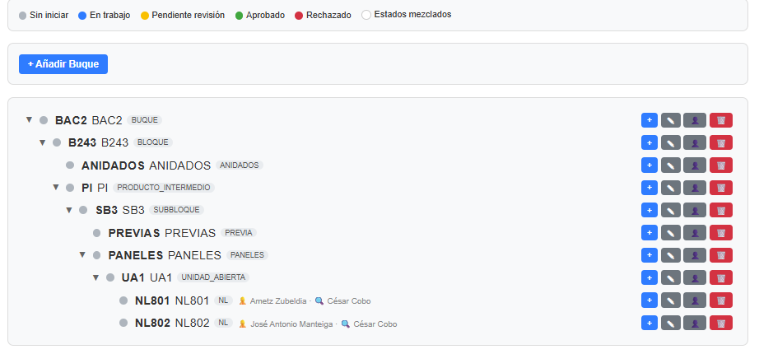
Se han de implementar las siguientes mejoras.
- A nivel de bloque no deja generar otro bloque.

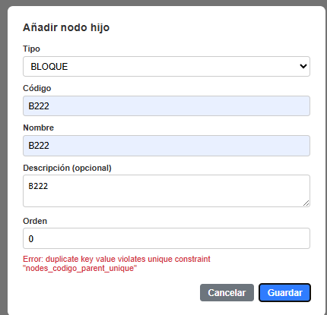

- Emplazamiento de cada uno de los usuarios.
  - Ferrol FER, Bilbao BIL, Canarias CAN.
- Cambiar “Trabajador” por “Usuario”
- Poder cambiar estado, cada uno de sus tareas asignadas.
  - Cada usuario podrá cambiar el estado de sus tareas.
  - El administrador/revisor, podrá cambiar las tareas de cualquier usuario.
- Se podrá replicar la estructura de un bloque existente en uno nuevo.
  - Se realizará copia de la estructura limpiamente, sin usuarios.
- Cambiar a Ghits por Ghita y de paso añadir un botón para poder modificar la información de un usuario, por si en un futuro, pasa de Usuario a Revisor.
- Se podrán modificar los datos de cada usuario/admin/revisor:
  - Añadir email.
  - Añadir móvil.
  - Añadir linkedin.
- Añadir botones de:
  - Expandir todo el árbol por bloque.
  - Expandir todo el árbol.
  - Encoger todo el árbol.
  - Encoger todo el bloque.
- La creación de un nuevo buque implica:
  - Creación de nuevos usuarios para el nuevo buque.
  - Poder asignar al nuevo buque, usuarios existentes.
- Al crear tareas, si por ejemplo tenemos de PS232 a PS237, poder generarlas todas de una vez con persona que va a trabajar y revisor incluido, para no tener que repetir la misma tarea varias veces.
- Cree B221 (eliminar a y b).
  - ANIDADOS.
  - PRODUCTO_INTERMEDIO.
- Dentro de productos intermedios.
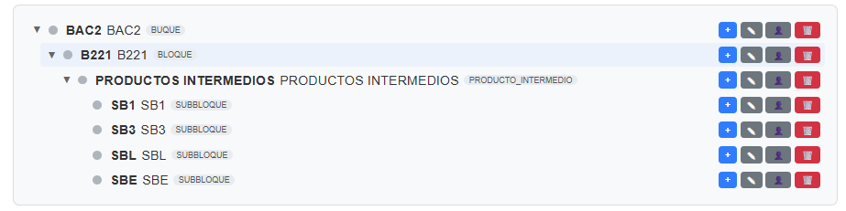
Dentro de PRODUCTOS INTERMEDIOS, poder mover el SBE para encima del SBL.

- Considerando la imagen anterior, se ha de añadir dentro de SBL la pieza P231>1014>6052.
  - P231 es una pieza suelta, la cual hay que añadir como opcional en:
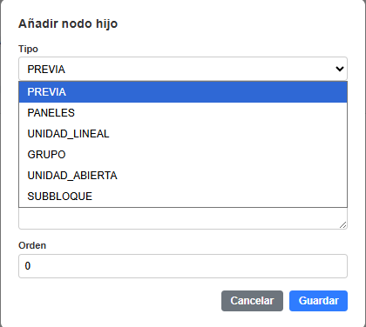
- En los nodos raíz de BUQUE, BXXX,PRODUCTOS INTERMEDIOS, SB1… SBX no aparecerá la asignación de usuario y revisor.
- Los usuarios en la tabla de usuarios los ha de mostrar por orden.
- Dentro de UA, no permite generar otra UA- UA3
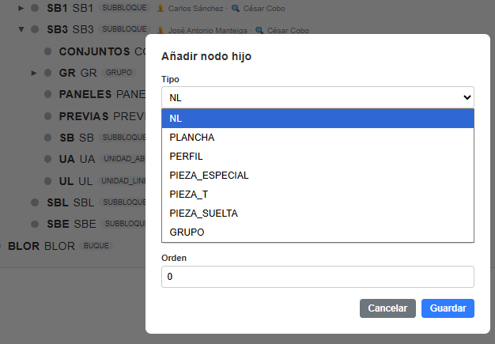
- Dentro de PS231 (en SBL>PS3) añadir:
  - 1014
  - 6052
- En caso de extrema necesidad, se podrá eliminar tareas en vez de desactivarlas, para ello se ha de realizar una acción como “Selección múltiple” del árbol, y las tareas que se selecciones se han de poder borrar de la BDD.
- En el log no se registran tareas o no se ven tareas de otros usuarios/spervisores
- Los nodos con pendiente de hacer no aparecen con el triangulo en blanco
- No se puede aprobar tarea sin asignar usuario.
- Todos los mensajes de aviso o alertar, deberá de aparecer en el centro de la pantalla.
- Al asignar un usuario, o cuando un usuario toma una tarea, también ha de poder modificar el estado desde la misma ventana.
- Ver si como usuario deja expandir o encoger un nodo.
- Ver tareas por usuario y sin asignar
- PS no es pieza suelta es PREVIA_SIMPLE
- Si no hay elementos desactivados, se indicará mediante un mensaje de aviso.
- Tan pronto se registre una tarea como en proceso, iniciará un contador para calcular el tiempo por tarea.
- Al clicar en “pendiente de revisión” el tiempo de tarea se parará, y empezará a computar para el supervisor, hasta que el supervisor revise el documento y ponga a la tarea como aceptada o rechazada.
- Si la tarea se indica como aceptada, el tiempo para de contar en esa tarea, teniendo dos tiempos.
  - El de realización por parte del usuario.
  - El de revisión por parte del supervisor.
- En caso de ser rechazada:
  - El tiempo volverá a sumar al caso del usuario, hasta que vuelva a ponerla de nuevo como pendiente de revisión o pendiente por cualquier otro motivo.
- Añadir en estado otros, y que permita poner un color que resalte a la vista. (NL2 en UL02 en SB2.
- Puse un nodo como rechazado por culpa de un aviso de no poder etiquetar. Al querer volver a En proceso pq esta otra persona con el no deja.
- Importar la estructura de bloque desde un fichero de Word, correctamente indentado.
- Indentación de estructura de bloque en detalle en un documento de Word.
- Se puede generar una estructura básica de bloque, para agilizar la creación del árbol de estructura.
- Corrección de porcentajes en tareas…
- Poder generar la copia de un bloque con todo lo que tiene en el interior salvo los usuarios.
- En usuarios (Carlos) no funciona ver por bloque contraer o expandir.

- A considerar en estructura árbol.
  - Al generar un nuevo buque Bloque.
  - Al generar bloqueSB
  - Dentro de SB CS, UA, PM, PS, UC
    - Dentro de CS
      - PE (diafragma quilla de balance),
      - PT (diafragma quilla de balance),
      - PS.
      - PM (previa menor), puede colgar de cualquier sitio dentro del SB.
    - Dentro de UA:
      - GR
    - Dentro de PM (previa menor)
      - Xxxxxx
    - Dentro de PS (previa simple)
      - Plancha
    - Dentro de UC
      - NC (panel curvo forro)
  - Dentro de GR:
    - UL unidad lineal

  - Dentro de UL
    - NL, PS, PT e incluso PM
  - Dentro de NL, PS, PT y PM, planchas y perfiles.
  - ANIDADOS
    - Paneles a línea (PAL).
    - Perfiles.
    - Planchas
      - 1000’s
        - Ficheros de corte.
      - 3000’s (planchas grandes)
        - Ficheros de corte.
  - PLANCHAS y PERFILES
    - PLANCHAS
    - PERFILES.
      - 4000’s
        - Ficheros de corte.
      - 6000’s
        - Ficheros de corte.
  - PLANOS DE BLOQUE (al nivel de anidados y productos intermedios.

ESTRUCTURA DE BUQUE INDENTADO.

BUQUE.
BLOQUE
ANIDADOS.
PLANOS DE BLOQUE.
PRODUCTOS INTERMEDIOS.
SBX
CS
PSX
PEX
UAX.
GRX
ULX
NLX
PSX
PTX
PSX
PMX
PMX
PSX
UCX
SBE
SBL
PEX
PTX

ESTRUCTURA EN FBUILD.

ESTRUCTURA EN CARPETAS PROYECTO.

A NIVEL DE ANIDADOS Y PI, TAMBIEN VAN LOS PLANOS DE BLOQUE.

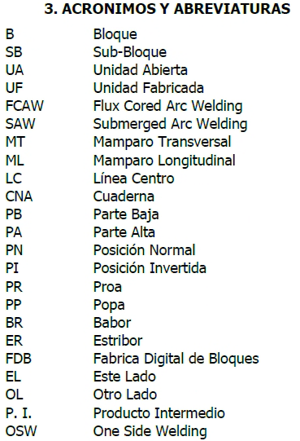
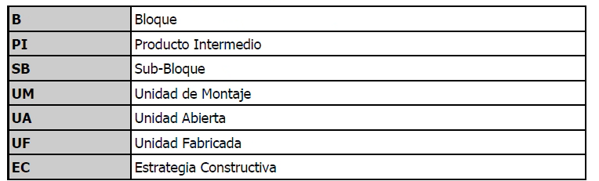

- No es necesario poner comentario alguno cuando está aprobado el documento.

  - Un documento aprobado, solo lo puede revocar un admin o un revisor.
- Importación de estructura de bloque de fichero Word, de acuerdo a indicado en páginas anteriores.
- Establecer la plantilla de Excel para importación de estructura de un bloque:
  - Cualquier nodo del que cuelguen más elementos tendrá que tener un + en la celda inmediata anterior de la misma fila.
  - En caso de ser un hijo, que no tiene nada más por debajo de su nivel, en la celda inmediata anterior de la misma fila tendrá un -
  - Al lado del nudo principal, se pondrá (+), en la fila y celda anterior al texto
  - Al lado de una rama (-),en la misma fila y celda anterior al hijo.

Cambios propuestos por Jesús.
      - Añadir anidados con:
        - Planchas.
          - 1000’s.
          - 3000’s
        - Perfiles.
          - 4000’s.
          - 6000’s.
- Se realizarán cambios en 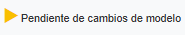:
  - Los cambios de modelo podrán ser varios, desde 1 a n.
    - GHE serán las iniciales que aparecerán para comentarios de Ghenova.
    - NAV para comentarios procedentes de Navantia.
Se podrán generar tantas incidencias con GHE o NAV indistintamente como haga falta. En el mismo documento, puede haber varios comentarios indistintamente.
- Analizar la posibilidad de generar una tabla para comentarios de GHE o de NAV para que cada vez que se crea uno nuevo, se haga en base a un contador, que aumenta de valor numérico a medida que se van generando nuevos comentarios. Esto afecta globalmente al buque.

A nivel usuario
En base a la estructura de la bdd, un usuario no puede pisar a otro, pero si le puede solicitar permiso para:
- El usuario que quiere tomar una tarea solicitará permiso al usuario que tiene cogida esa tarea, para poder reasignársela.
- Desconozco si sería posible, desde nivel usuario insertar en el menú derecho del ratón añadir a nivel usuario “Reasignación de tarea”, y con ello, sin pedir permiso al “propietario” de la tarea” se cambie al que la reclama.
  - Suele pasar en cualquier estado de tarea, sobre todo:
    - Cuando una tarea está rechazada.
    - Cuando un usuario tomo muchas tareas dentro de un SB, PS, etc y el otro usuario tiene que coger alguna de esas tareas para estar ocupado.

A nivel jerárquico de base de datos.
En la generación del árbol, también se ha de considerar:
- Anidados.
  - Perfiles.
    - 4000’s
    - 6000’s
  - Planchas.
    - 1000’s
    - 3000’s
Para aclarar más el árbol, y evitar saturación de información, se cambiarán las distintas partes del bloque a sus abreviaturas, B para bloque, SB para subbloque, etc.
Al pasar el ratón por encima de cada nodo o rama se indicará en un tooltip lo que es; por ejemplo SB si es subbloque, PS previa siempre, PT previa en t, PM previa menor..

- EN REGHOR añadir en tareas “Consulta técnica”.
- EN REGHOR >lista de tareas más alta.
- EN REGHOR, se puede activar la adaptación de las cajas de texto.
- EN REGHOR permitir mover el ancho de las columnas, y por consiguiente, poder añadir un scroll horizontal
  - Mismo que 30 pero en informes.
- Filtro al momento, sin ir a informes para ver las tareas o algo que interese.

Modificaciones en REGHOR.
  - Implementación de varios elementos en tareas.
    - Programación.
    - Varios.
    - Nueva tarea (por ejemplo cuando alguien del equipo indica que hacer).
    - Revisión grupos.
    - Revisión previas.
    - ¿Reunión por Teams?
    - Maquillaje de previas.
  - Panic button.
  - Plantearse el estudio de incluir menús desplegables con este estilo.

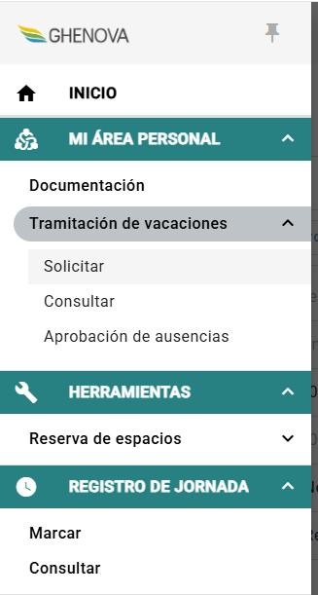

  - Cuando se tienen muchas tareas y se quiere añadir una tarea nueva, al mostrar toda la fila, sin scroll no se puede cerrar esa ventana emergente. Programar para que tenga scroll y sea más pequeña.
  - En gráficos cuando se pone el ratón encima de una parte del gráfico, que ponga la hora en formato h:mm.
  - Ancho campos acorde a lista de tareas.
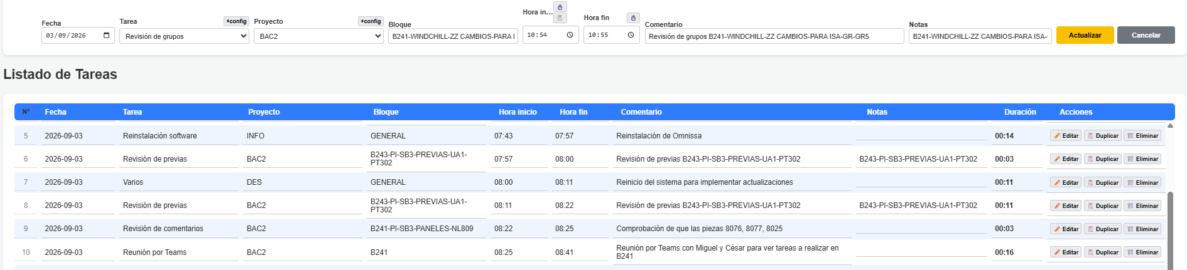
  - Alguno de los campos ha de ser multilínea.
  - Al copiar una tarea para otra nueva, las horas de trabajo son las de la antigua tarea, asegurarse de que se ponen la hora de inicio y fin actualizadas. (A modo de ejemplo la hora fin no puede ser anterior a la hora inicio).
  - Cuando se duplica una tarea a partir de otra, aunque se cambie en texto de comentarios y notas, que no deje meter las mismas horas que la tarea de partida
  - Calcular la hora de salida teórica de un viernes considerando que entre 1 de septiembre y 30 de junio del año siguiente se trabajan 8:30 de lunes a jueves, salvo los viernes, si se cumple el horario a rajatabla entre lunes y jueves es de 7:00 horas.
    - En caso de que entre lunes y jueves se trabajen más de 8:30 horas, se ha de considerar para el cálculo de salida del viernes.
    - En el viernes, solamente se indicará en el formulario la hora de entrada; porque en función de la cantidad de horas hechas de lunes a jueves y las horas totales de la semana, a partir de la hora de entrada se puede calcular la hora de salida
      - Horas pendientes de trabajo a realizar un viernes = (numero de horas de la semana – número de horas de lunes a jueves.
      - La hora de salida del viernes = hora de entrada del viernes + horas pendientes de trabajo a realizar el viernes.
    - Se han de considerar los festivos de Ferrol.
    - En caso de existir un día festivo en la semana, las horas totales de la semana serán
      - Caso de semana laboral sin festivos 41 horas
      - Caso de semana con uno o varios días festivos.
        - En el caso de semana laboral invernal, las horas totales de la semana será de 41 horas menos las horas del día o días festivos.
        - En el cao de semana laboral de verano, la jornada es de 35 horas.
          - El cálculo de las horas totales de la semana serían 35 horas menos las horas del día o día festivo. En el caso de verano, entre el 1 de julio y el 31 de agosto, la jornada laboral tiene una duración de 7 horas.

    - Tareas”Arranque sesión remota”
    - Cuando se le da al botón ausencia, debe tomar la tarea “Fuera escritorio”.
      - El botón ausencia, pasarlo como opción al menú lateral.
      - Al clicar el botón ausencia, no pone en la tarea existente para registrar, la hora de salida, para luego insertar “Fuera de escritorio” con la hora de entrad correcta.
    - Modificar menú lateral, para que no sea perpetuo, sino desplegable como por ejemplo en la página de ecoplan.
      - Hacer el menú lateral más estrecho.
    - Darle otra vuelta a recálculo de hora de salida del viernes.
    - Al clicar en inicio sale de la app. El menú lateral debería colgar completamente de INICIO no de NAVEGACION.
    - Se pueden hacer adaptables las cajas de los formularios, para dejarlos alineados con la lista de tareas.
    - Para cuando se está fuera del escritorio, crear el proyecto FES en ficheros originales.
    - Conviene echarle un vistazo al cálculo de horas en la página semana.html porque la semana 36 si está medianamente bien la hora de salida (sale 12:22 cuando debería ser 12:18). El valor de “Horas pendientes hasta viernes” da lugar a confusión.
      - Considerar hacer una línea nueva “Horas pendientes viernes”, considerando la jornada teórica si es lunes y a medida que transcurren los días, variará…
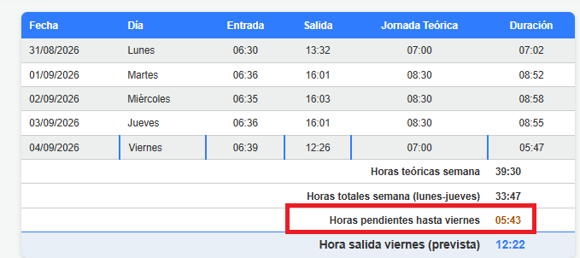

    - Para cuando se está fuera del escritorio, crear el proyecto FES en ficheros originales.
    - Balance horas extra de un viernes en index.html al final de la lista de tareas, debería de poner el valor calculado en positivo.
    - Menú derecho de ratón para editar/copiar/eliminar. Eliminando botones a la derecha del registro, dejando la pantalla más limpia.
    - Expandir solamente un bloque u operación, simplemente con indicar por ejemplo B222 o SB2 especificando dentro de que bloque.
    - Programar lo de tiempos.
    - Añadir en tarea píldora de ciberseguridad
    - En resumen de administrador o supervisor, poder ver las tareas por usuario.
    - Comprobar acceso a registro bdd en log distintos usuarios.
    - Ordenar los registros de más temprano a más tarde en horario de trabajo
    - Recalcular la hora de salida de los viernes.
    - Cálculo de la hora de salida, considerando que si no está cumplimentado el día en cuestión en la base de datos, se considere de 8:30 de trabajo teórico.
    - Se implementará:
      - Al realizar una ausencia fuera de escritorio, cuando se guarde el registro, en el campo tarea se pondrá por defecto en “Varios”, proyecto “Des”, bloque general.
      - Al poner en tareas comida o descanso de 30’ automáticamente el proyecto será COM, el bloque GENERAL, la hora de inicio la que corresponda, y la hora de fin, 0:30 minutos más, y se guardará automáticamente.
2.10.4.25 Se puede bloquear el fin de jornada de alguna manera?

